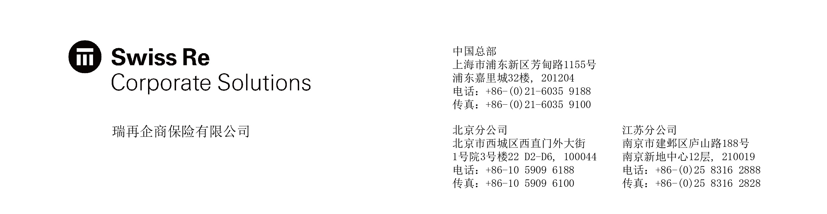
货运险出险通知单

索赔人 |  | _____________________________________ |  |  |  |  |  |  |  |  |  |  |  |  |  |  |  |  | 电话 |  |  | ______________
地址 |  | _____________________________________ |  |  |  |  |  |  |  |  |  |  |  |  |  |  |  |  | 传真 |  |  | ______________
货物详情
保单号/凭证号 |  |  |  |  |  | ________________________________________________
货物情况 |  |  |  |  |  | ________________________________________________  ________________________________________________  ________________________________________________
包装种类及数量 |  |  |  |  |  | ________________________________________________  ________________________________________________
是否是集装箱运输？ |  |  |  |  |  | 是 |  |  |  |  | ǁ |  |  |  |  |  |  | 否 |  | ǁ
 |  |  |  |  |  | 如果是， |  |  |  |  | 整箱 |  |  |  |  |  | ˌ |  | 拼装 |  |  |  |  | ‟
 |  |  |  |  |  |  |  |  |  |  | 硬顶 |  |  |  |  |  | ‟ |  | 敞口 |  |  |  |  |  | ‟
 |  |  |  |  |  |  |  |  |  |  | 搁板 |  |  |  |  |  | ‟ |  | 温箱 |  |  |  |  |  | ‟
 |  |  |  |  | 其他 ‟ ______________________
集装箱号 |  |  |  |  | _________________________________________________
航程详情
自 | ________________ |  |  |  |  |  |  |  |  | 经 |  | _______________ |  |  |  |  |  |  | 至 |  | ________________
船名 | ____________________ |  |  |  |  |  |  |  |  |  |  | 航程号/航班号 |  |  |  |  |  | _____________________
进口 |  |  | ‟ |  |  |  |  |  | 出口 |  |  |  |  |  | ‟ |  |  |  | 国内运输 |  |  |  |  |  |  | ‟
贸易条件 |  |  |  | Ex works |  |  | ‟ |  |  |  |  |  | CFR |  |  | ‟ |  |  | FOB |  |  |  | ‟
 |  |  |  | CIF |  |  | ‟ |  |  |  |  |  | FIS |  |  | ‟ |  |  | 其他 |  |  |  | ‟ ___________
卸船日期 / / |  |  |  |  |  |  |  |  |  |  |  |  |  | 到达最终目的地日期 / /
船运公司/航空公司名称 |  |  |  |  |  |  |  | ______________________________________________
陆路运输承运人 |  |  |  |  |  |  |  | ______________________________________________
报关代理人 |  |  |  |  |  |  |  | ______________________________________________
地址 |  |  |  |  |  |  |  | ______________________________________________

损失详情
损失情况及经过 ___________________________________________________
___________________________________________________
___________________________________________________
估损金额 ___________________________________________________
发现损失日期 / / |  | 海关检验日期 / / 在_________
损失原因 ____________________________________________________
____________________________________________________
减损措施 ____________________________________________________
____________________________________________________
交货时是否发现损失？ | 是 ‟ |  |  | 否 ‟
如果否，请注明原因 ________________________________________________
如果是，是否在交货单中注明？ 是 ‟ 否 ‟
交货时包装外观情况 ______________________________________________
______________________________________________
承运人是否已验损？ 是 ‟ 否 ‟
是否已向承运人索赔？ 是 ‟ 否 ˌ
文件、材料清单
ˌ 商业发票  ˌ 海运保险单(凭证)原件  ˌ 注有损失情况的交货收据、理货  报告等  ˌ 向承运人索赔函复印件及其回复 |  |  | ˌ 装箱单  ˌ 提单原件(或正、反面复印件)  ˌ 照片  ˌ 索赔清单  ˌ 其他相关文件
反欺诈提示
诚信是保险合同基本原则，涉嫌保险欺诈将承担以下责任：

【刑事责任】进行保险诈骗犯罪活动，可能会受到拘役、有期徒刑，并处罚金或者没收财产的刑事处罚。保险事故的鉴定人、证明人故意提供虚假的证明文件，为他人诈骗提供条件的，以保险诈骗罪的共犯论处。

【行政责任】进行保险诈骗活动，尚不构成犯罪的，可能会受到15日以下拘留、5000元以下罚款的行政处罚；保险事故的鉴定人、证明人故意提供虚假的证明文件，为他人诈骗提供条件的，也会受到相应的行政处罚。

【民事责任】故意或因重大过失未履行如实告知义务，保险公司可能不承担赔偿或给付保险金的责任。
（根据江苏保监局要求）
声 明
特此声明上述资料均正确、真实，绝无隐瞒。

索赔人签章 _________________ 日期 ___________________

